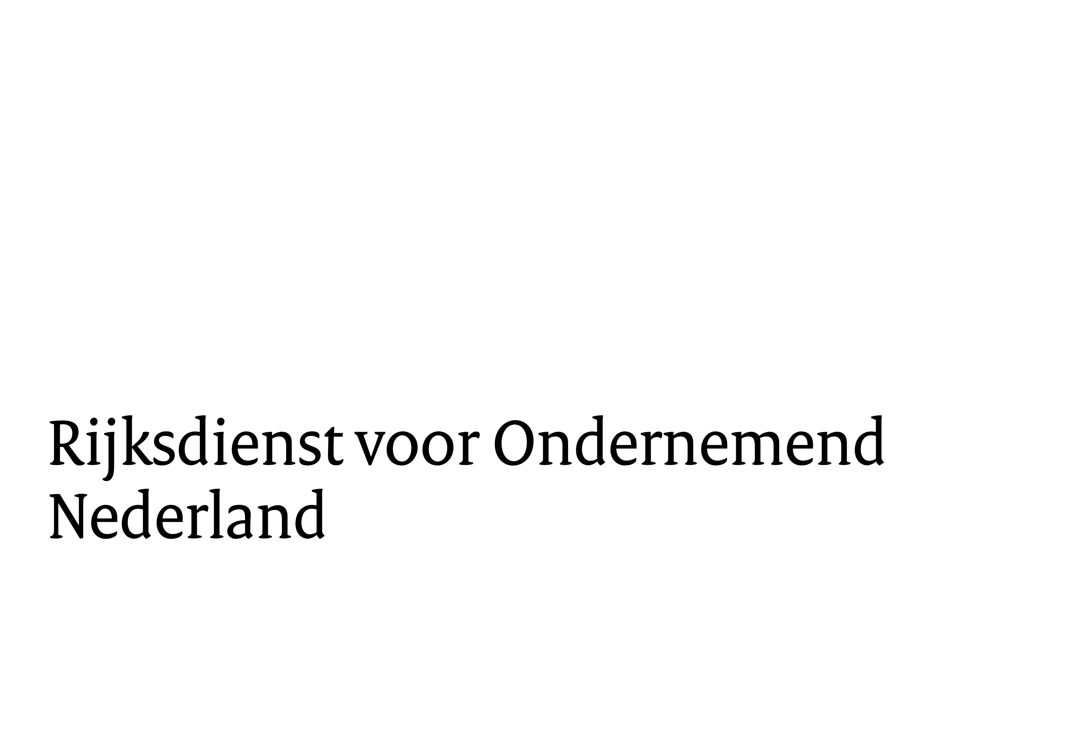

**Inhoudelijk verslag**

voor projecten GLB-NSP Plattelandsinterventies

Met het inhoudelijk verslag laat u het verloop en de afronding van uw project zien. U beschrijft hoe de activiteiten waarvoor u subsidie krijgt uitgevoerd en voltooid zijn. Ook geeft u aan hoe u aan de verplichtingen heeft voldaan.

Geef zo volledig mogelijk antwoord op vragen. Het is belangrijk dat de beschrijving van de voortgang en afronding aansluit op de activiteiten die bij de verlening en eventuele wijziging(en) zijn goedgekeurd. U kunt verwijzen naar onderbouwende documenten, waar dat mogelijk is.

# Algemene informatie

Titel project

|  |
| --- |
|  |

Zaaknummer

|  |
| --- |
|  |

Naam aanvrager(s)

|  |
| --- |
|  |

# Uitvoering van het project

## Voortgang van deelprestaties/resultaten project

Beschrijf de uitgevoerde activiteiten binnen uw project. Doe dit met:

* het projectplan;
* de resultaten en/of deelprestaties die in de beslisbrief op uw subsidieaanvraag staan;
* wijzigingen die we al hebben goedgekeurd.

Heeft u al eerder een voortgangsverslag ingediend voor uw project? Dan beschrijft u de afgelopen periode, aansluitend op uw vorige verslag.

|  |
| --- |
|  |

Zijn er afwijkingen geweest van uw projectplan? Beschrijf hoe dit komt.

|  |
| --- |
|  |

# Afronding

## Afronding deelprestaties/resultaten

Beschrijf hoe de deelprestaties/resultaten zijn afgerond. Verwijs hierbij naar de genoemde activiteiten bij 2.1.

U onderbouwt de afgeronde deelprestaties/resultaten met bewijsstukken. Deze voegt u toe aan uw aanvraag voor vaststelling.

|  |
| --- |
|  |

## Investeringen

Heeft u in uw project investeringen in roerende of onroerende zaken gedaan? Wanneer u uw vaststellingsaanvraag doet, moet de investering(en) gebruiksklaar zijn.

Als u binnen uw project investeringen gedaan heeft, dan vragen we u om duidelijke foto’s van deze investering(en) mee te sturen als bijlage.

Let op: Heeft u subsidie aangevraagd voor productieve investeringen? Maak dan ook een foto waar het typenummer en serienummer van de aangekochte machine(s) goed zichtbaar is.

# Voorwaarden

## Communicatievoorwaarden (vanaf € 50.000 subsidie)

Is er communicatie geweest over uw project? Licht deze dan hieronder kort toe.

Voeg eventuele publiciteits- en voorlichtingsmaterialen toe als bijlage bij dit verslag, zoals bijvoorbeeld persberichten en foto’s van projectbord, affiche en/of beeldscherm.

|  |
| --- |
|  |

## Specifieke voorwaarden/aanvullende verplichtingen

Staan er in uw beslisbrief geen aanvullende verplichtingen? Dan hoeft u deze vraag niet in te vullen.

In de beslisbrief op uw aanvraag kunnen specifieke voorwaarden staan. Dit kan bijvoorbeeld gaan over het delen van kennis uit uw project, of het toevoegen van extra bijlagen. Kijk daarom goed uw beslisbrief of er aanvullende voorwaarden gelden. Is dit het geval? Geef dan aan of en hoe u aan deze voorwaarden hebt voldaan. Verwijs in uw antwoord naar bewijsstukken.

|  |
| --- |
|  |

# 5. Financieel overzicht

## Toelichting op financiering

Geef hier een actueel financieringsoverzicht van de toegezegde financiering van derden. Dit kunnen ook andere subsidies zijn.

Geldt deze vraag niet voor uw project? Dan kunt u deze vraag overslaan.

|  |
| --- |
|  |

# Versturen

U voegt dit verslag toe als bijlage bij uw aanvraag voor vaststelling.

# Opmerkingen

Heeft u nog opmerkingen die niet direct aansluiten bij de vragen in dit formulier? Dan kunt u deze hieronder vermelden.

|  |
| --- |
|  |